Создать информационную модель процесса с помощью DFD. Для построения использовать построения модели использовать программу BPwin.

Процесс управления отделом сбыта.
В качестве схемы управления процессами сбыта продукции можно рассматривать схему DFD, включающую, кроме процессов продуцирования выходных данных из входных и потоков данных, также хранилища данных.
Внешними сущностями будут
- клиент;
- производство;
- сотрудники отдела сбыта;
- начальник отдела сбыта;
- Склады, транспортные средства и продукция
У каждой из них будут либо входные, либо выходные данные, или входные и выходные, указанные в таблице 1.1.
Таблица 1.1.
Внешняя сущность | Входные данные | Выходные данные
Клиент | Накладная,  Документы на оплату | Договор или заявка,  Общие данные о клиенте,  Оплаченные документы
Производство | План производства продукции,  Заявки на продукцию | Данные о произведённой продукции
Сотрудники |  | Данные о сотрудниках
Начальник | Отчёты о деятельности сбыта
Транспортные средства, склады и продукция |  | Данные о транспортных средствах,  Данные о складах и о имеющейся продукции,  Данные о продукции
Хранилища данных:
- сведения о клиентах;
- сведения о заказах;
- сведения об отгруженной продукции;
- сведения об оплате;
- сведения о произведённой продукции;
- сведения о сотрудниках;
- сведения о транспортных средствах;
- сведения о продукции и складах;
- планы на производство;
Потоки данных связывают внешние сущности с функциями продуцирования выходных данных. Необходимо заметить, что здесь рассматривается оперативное управление без связи с финансовым отделом. Хотя все данные для финансового отдела должны быть предусмотрены (ему передаются данные о работах сотрудников и их заработных платах, сведения об оплатах, сведения о необходимых денежных средствах для реализации функций, например, для осуществления отгрузки). То есть каждая функция должна предоставлять данные о необходимых ей денежных средствах, а финансовый отдел должен по возможности выполнять эти требования.
То же касается отдела закупок, который работает на основании составления стратегического плана производства продукции.
Схема информационной структуры приведена в виде DFD-модели на рисунок. 1.1.

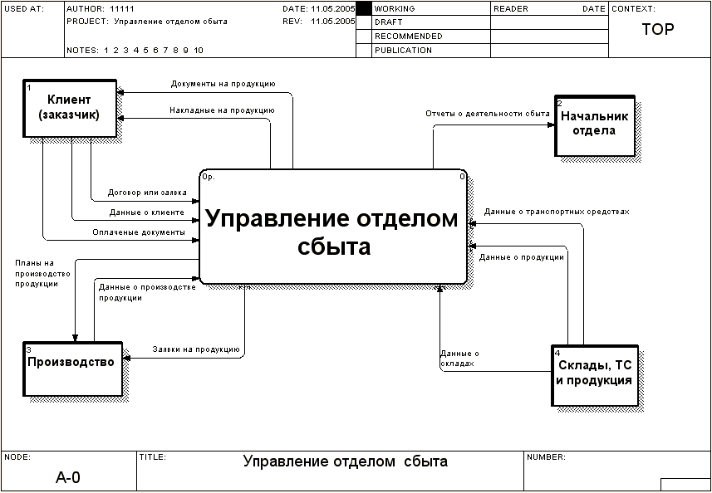
Рисунок 1.1. DFD диаграмма процесса «Управления отелом сбыта» Уровень А-0.
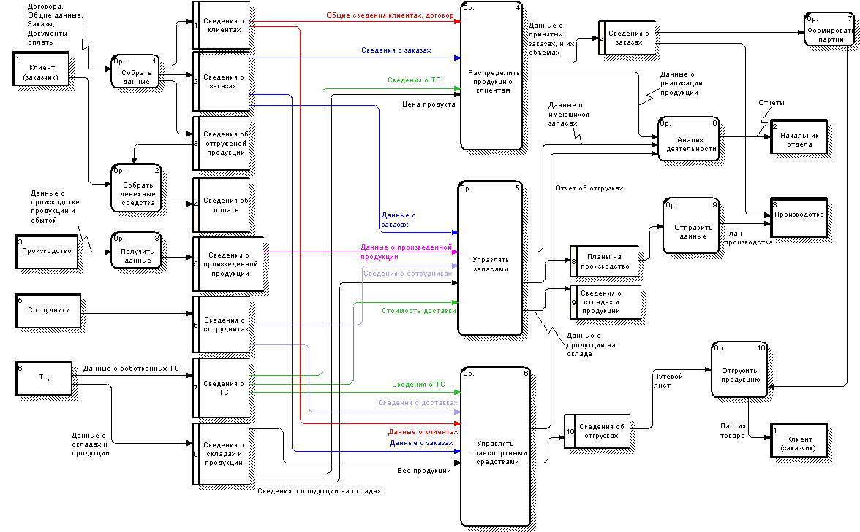
Рисунок 1.2. DFD диаграмма процесса «Управления отелом сбыта» Уровень А-1.
Спроектировать базу данных, обеспечивающую хранение информации для процесса из контрольной работы №1, методом сущность-связь.
Формализация концептуального проектирования.
Определение сущностей.
Согласно построенной выше DFD диаграмме БД будет состоять из следующих сущностей:
- Employee (Сотрудник).
- Product (Продукция).
- Warehouse (склад).
- Order (Заказ).
Из соображений, что возможные способы оплаты и доставки ограничены, выделим два справочника:
  - Payment (Способ оплаты)
  - Delivery_method (Метод доставки)
- Otgruzka (Отгрузка)
  - справочник водителей Driver.
- Klient (Клиент).
Итак, мы определили основные сущности базы данных.

Определение связей между сущностями.
Связи между сущностями показаны в таблице 1.2.
Таблица №1.2.
Наименование сущности | Тип связи | Наименование сущности
Product | m:m (продукция поступает на склад) | Warehouse
Product | m:m (какая продукция содержится в заказе) | Order
Employee | 1:m (сотрудник выполняет заказ) | Order
Klient | 1:m (клиент делает заказ) | Order
Payment | 1:m (типичная связь справочника) | Order
Delivery_method | 1:m (типичная связь справочника) | Order
Order | 1:m (на один заказ выписывается одна или более ТТН) | Otgruzka
Driver | m:1 (водитель осуществляет доставку) | Otgruzka
Для реализации связи многие-ко-многим:
Product | m:m (продукция поступает на склад) | Warehouse
Введем дополнительную сущность Product_warehouse (Продукция на складе). Тогда:
Product | 1:m | Product_warehouse
Warehouse | 1:m | Product_warehouse
Для реализации связи многие-ко-многим:
Product | m:m (какая продукция содержится в заказе) | Order
Введем дополнительную сущность Product_order (Продукция в заказе). Тогда:
Product | 1:m | Product_order
Order | 1:m | Product_order
На основании вышесказанного построим инфологическую модель БД (рисунок 1.3.).

Построение инфологической модели БД.
Рисунок 1.3. Инфологическая модель БД

Построение даталогической модели БД.

Опишем поля сущностей БД с точки зрения типов данных.
Payment
Payment_code | Числовой | Код оплаты
Method_payment | Текстовый | Метод оплаты

Delivery_method
Delivery_code | Числовой | Код доставки
Delivery_method | Текстовый | Метод доставки

Warehouse
Warehouse_number | Числовой | Номер склада
Volume_warehouse | Числовой | Объем склада

Product
Product_code | Числовой | Код продукции
Product_name | Текстовый | Наименование продукции
Product_size | Текстовый | Размер
Zena | Денежный | Числовой

Product_ Warehouse
Product_code (FK) | Числовой | Код продукции
Warehouse_number (FK) | Числовой | Номер склада
Product_quantity | Числовой | Количество продукциир
Shop_number | Числовой | Номер цеха-изготовителя
Receiving_date | Дата/время | Дата поступленя на склад

Employee
Employeet_code | Числовой | Код сотрудника
Name | Текстовый | ФИО
Telephone | Числовой | Рабочий телефон

Driver
Atomobile_code | Текстовый | Номер автомобиля
Driver_name | Текстовый | ФИО водителя
Atomobile_mark | Текстовый | Марка автомобиля

Klient
Klient_code | Числовой | Код клиента
Organization_name | Текстовый | Наименование организации
INN | Числовой | Номер ИНН
Address | Текстовый | Адрес организации
Telephone | Числовой | Телефон
Director | Текстовый | ФИО директора
Contact_person | Текстовый | Доверенное лицо
Number_doverennost | Текстовый | Номер доверенности

Order
Order_ID | Числовой | Номер заказа
Klient_code (FK) | Числовой | Код клиента
Order_date | Дата/время | Дата заказа
Delivery_date | Дата/время | Дата доставки
Delivery_place | Текстовый | Место доставки
Payment_day | Дата/время | Дата оплаты
Employeet_code (FK) | Числовой | Код сотрудника
Payment_code (FK) | Числовой | Код оплаты
Number_nakladnoi | Числовой | Номер накладной на отпуск
Delivery_code (FK) | Числовой | Код доставки

Product_ Order
Product_code (FK) | Числовой | Код продукции
Order_ID (FK) | Числовой | Номер заказа
Quantity | Числовой | Количество продукции в заказе

Otgruzka
Number_TTN | Числовой | Номер товарно-транспортной накладной
Order_ID (FK) | Числовой | Номер заказа
Atomobile_code (FK) | Текстовый | Номер автомобиля
Quantity_auto | Числовой | Количество отгруженного
Otgrujeno | Логический | Отгружено (логический тип)

Таким образом даталогическая модель будет иметь вид (рисунок 1.4)

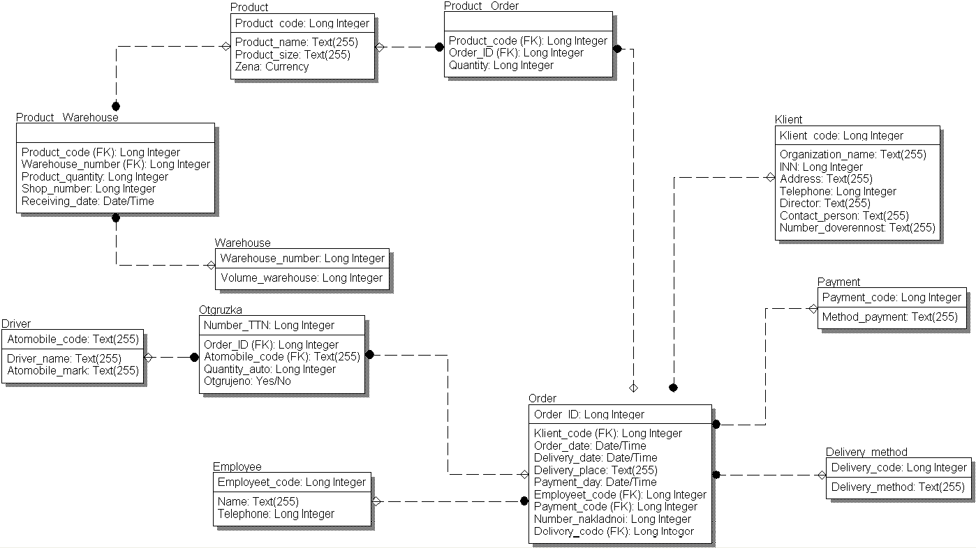
Рисунок 1.4. – даталогическая модель БД.

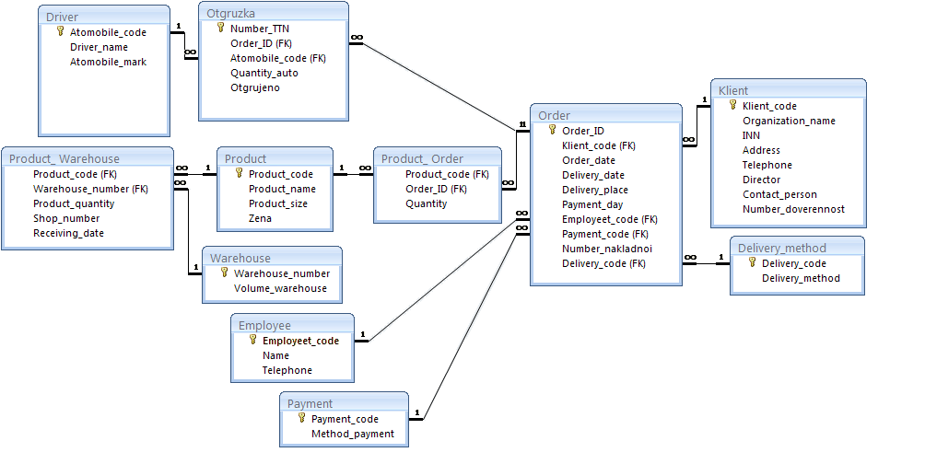
Рисунок 1.5. Пример реализованной БД на СУБД Access

